i4Technology™

Индикатор поля BugHunter™ Mini MN-01

Руководство по эксплуатации
ИНТК. 411153.001 РЭ

Версия прибора: 1.3194. Версия прошивки: 1.99b. Версия инструкции: 10.05.11

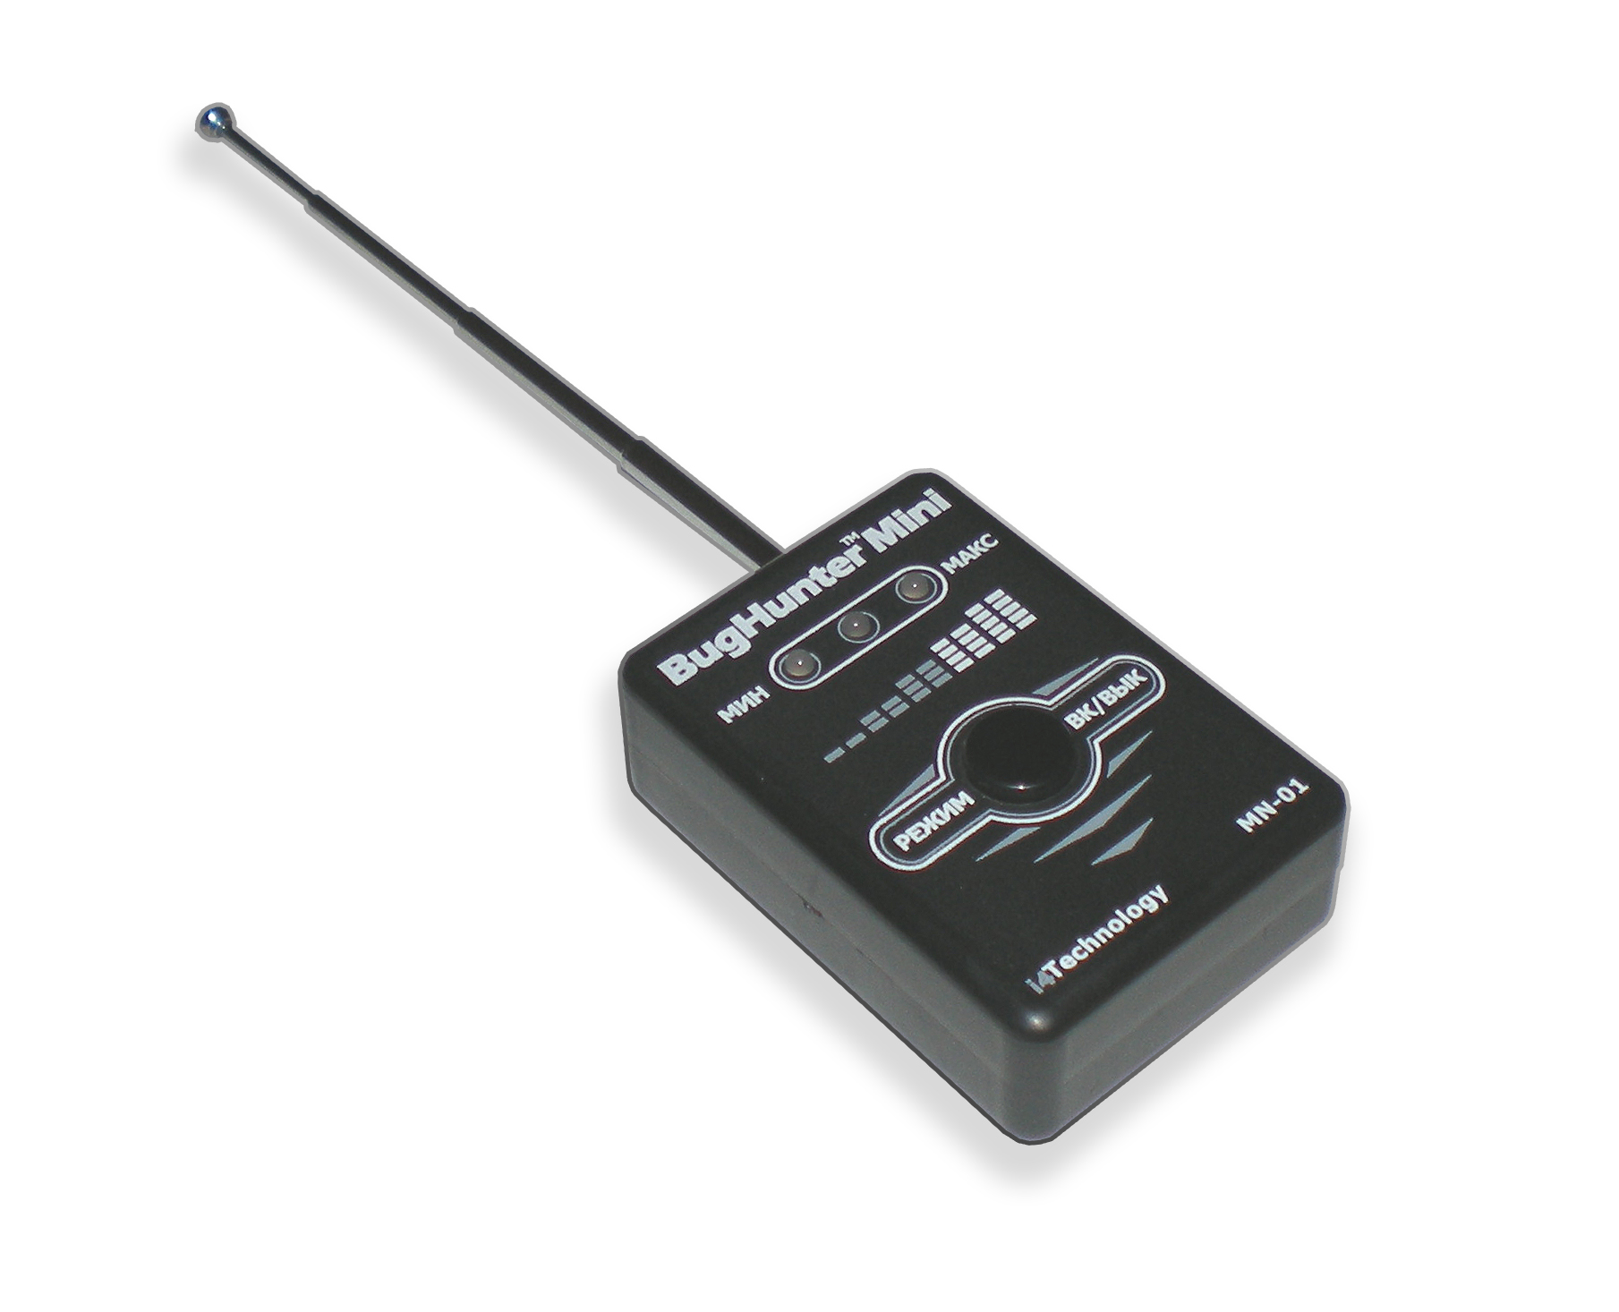

СОДЕРЖАНИЕ

1 | Описание и работа изделия.
1.1 | Назначение изделия.
1.2 | Технические характеристики.
1.3 | Состав изделия.
1.4 | Устройство и работа.
2 | Использование по назначению.
2.1 | Эксплуатационные ограничения.
2.2 | Использование изделия.
3 | Техническое обслуживание.
3.2 | Текущий ремонт. Виды возможных неисправностей.
4 | Сведения об упаковывании, хранении и транспортировании.
5 | Производитель и гарантийные обязательства.

Настоящее руководство знакомит пользователя с конструкцией, правилами эксплуатации (использование по назначению, техническое обслуживание, ремонт, хранение и транспортирование) изделия «Индикатор поля BugHunter™ Mini MN-01» (далее по тексту - изделие).
Перед эксплуатацией приобретенного Вами изделия внимательно ознакомьтесь с настоящим руководством по эксплуатации, которое входит в комплект поставки.
Соблюдение приведенных в руководстве правил, ограничений и указаний продлит срок службы изделия и позволит использовать его наиболее эффективно.

1 ОПИСАНИЕ И РАБОТА ИЗДЕЛИЯ

  - Назначение изделия

1.1.1 Изделие является портативным прибором, предназначенным для поиска в ближней зоне любых радиопередающих устройств – «жучков», радиомикрофонов, скрытых беспроводных камер, раций, работающих сотовых телефонов стандартов GSM, DAMPS, AMPS, DECT, подавителей и глушителей сотовой связи и др.

1.1.2 Условия эксплуатации изделия:
- температура окружающего воздуха, ^{О}С …………………………………………. ….. от – 40 до + 50;
- относительная влажность воздуха при 25^{О}С, % …………………………………………………… до 98;
- атмосферное давление от 66,6 кПа до 106,6 кПа (от 500 мм рт.ст. до 800 мм рт.ст).

1.2 Технические характеристики

1.2.1 Внешний вид изделия представлен на рисунке 1
Рисунок 1 – внешний вид изделия

1.2.2 Габаритные размеры изделия, мм, не более …….………….....………….………...….. 75 х 41 х24

1.2.3 Масса изделия с элементами питания, кг, не более ..….………………..…………………………. 0,05

1.2.4 Напряжение питания пост. тока (дисковый литиевый элемент питания типа CR2032), В …..... 3,0

1.2.5 Максимальный ток, потребляемый изделием, мА, не более .…………...…….……………….…... 30

1.2.6 Диапазон рабочих частот, МГц …………………………………………………………………. 50-3000

1.2.7 Чувствительность, мВ/м, не менее ……………………………………………………………………. 50

1.2.8 Динамический диапазон, дБ, не менее…..……………………………………………………………..45

1.2.9 Дальность обнаружения в условиях спокойного радиоэфира, м, не менее:
- радиопередатчика мощностью 5 мВт ……………………………………………………………….. 5;
- сотового телефона ……………………………………………………………………………………. 50

1.2.10 Режимы работы изделия:
- режим «ПОИСК»;
- режим «ПОИСК с акустозавязкой»;

1.3 Состав изделия

1.3.1 Состав изделия и комплект поставки приведены в таблице 1
Таблица 1
№ п/п | Наименование | Колич. | Примечание
1 | Индикатор поля BugHunter™ Mini MN-01  ИНТК. 411153.001 | 1
2 | Дисковый литиевый элемент питания типа CR2032 | 1 | Установлен в изделие (диаметр 20 мм)
4 | Индивидуальная упаковка | 1
5 | Руководство по эксплуатации  ИНТК. 411153.001 РЭ | 1

1.3.2 Изделие состоит из корпуса, изготовленного из ударопрочного пластика ABS с расположенными в нем:
- приемной антенной;
- кнопкой включения, выключения, выбора режима работы;
- индикатором включения – шкалой мощности излучения.

1.3.2 Расположение основных частей изделия представлено на рисунке 2.
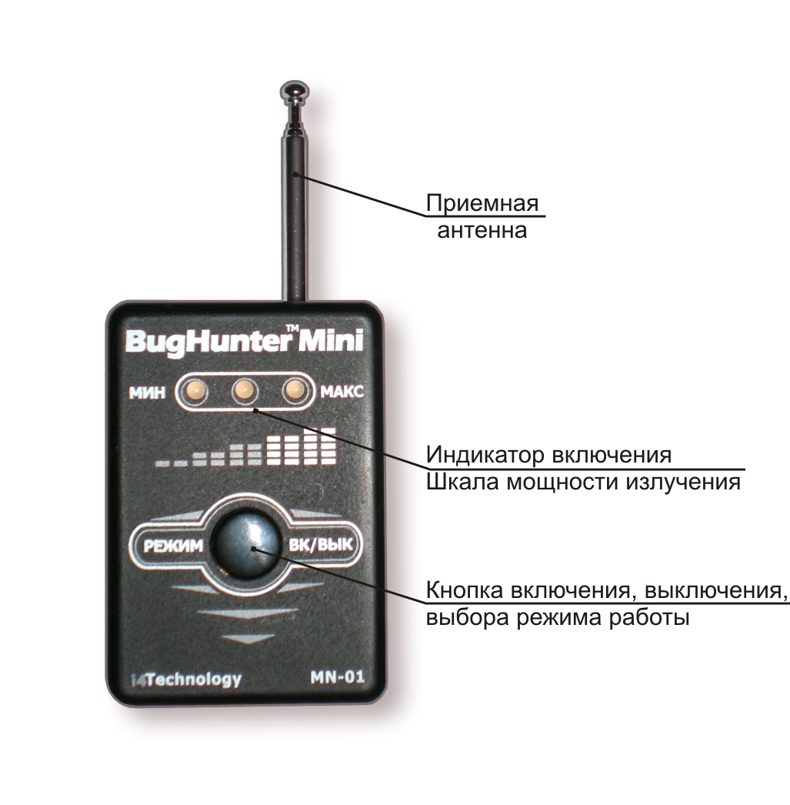
Рисунок 2 – расположение основных частей изделия

1.4 Устройство и работа

1.4.1 Изделие работает под управлением расположенного в корпусе микроконтроллера с установленным в нем программным обеспечением.

1.4.2 Отличительными особенностями работы изделия являются:
- охват всего частотного диапазона, в котором возможна работа «жучков», от 50 до 3000 МГц;
- автоматическая подстройка под фоновый уровень излучения;
- широкий диапазон рабочих температур;
- два режима работы – «поиск» и «акустозавязка»;
- дополнительная внешняя антенна;

1.4.3 Питание изделия осуществляется от дискового литиевого элемента питания типа CR2032.
ВНИМАНИЕ!
В приборе предусмотрена индикация разряда батарей. Если напряжение питания становится меньше номинального, то прибор
трижды зажигает центральный красный светодиод с
одновременным звуковым сигналом и выключается.

Для замены элемента питания необходимо:
- разобрать изделие (два винта на задней крышке корпуса);
- извлечь плату контроллера (при извлечении антенна должна быть сложена);
- извлечь элемент питания из держателя и заменить его на новый;
- произвести сборку изделия в обратном порядке.
Расположение элемента питания в держателе показано на рисунке 3.
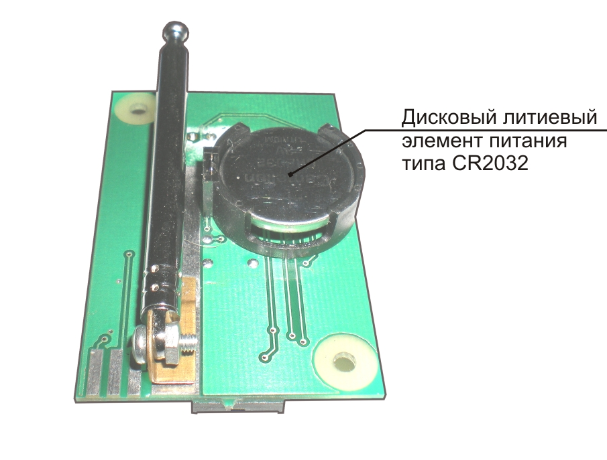
Рисунок 3 – расположение элемента питания.
ВНИМАНИЕ! Не допускайте неправильной установки элемента питания, в этом случае изделие будет неработоспособно до того момента, пока элемент не будет установлен правильно.

2. ИСПОЛЬЗОВАНИЕ ПО НАЗНАЧЕНИЮ

2.1 Эксплуатационные ограничения

2.1.1 При использовании изделия в режиме «ПОИСК» постарайтесь отключить радиопередающие (Wi-Fi, сотовый телефон в режиме разговора), бытовые и другие электрические приборы, находящиеся в помещении. Это сильно облегчит поиск, исключив лишние помехи, и позволит установить изделию более высокую чувствительность.

Не выделено жирным шрифтом

2.2 Использование изделия

2.2.1 Включение изделия осуществляется нажатием и удержанием в течение 2 секунд кнопки (рисунок 2). При включении прибор производит самотестирование, при этом звучит звуковой сигнал, поочередно высвечиваются все светодиоды шкалы, после чего загорается крайний левый светодиод и изделие приступает к измерению уровня электромагнитного поля.

2.2.2 О мощности окружающего поля говорит количество и цвет высвечиваемых на шкале светодиодов. Свечение только левого крайнего светодиода зеленым светом означает отсутствие излучения, свечение же всех трех светодиодов шкалы красным светом говорит о максимальном излучении.

2.2.3 Порядок работы с изделием в режиме «ПОИСК» следующий:
- включите изделие, при этом оно автоматически подстроит чувствительность;
- начните обход помещения, держа изделие на расстоянии 0,3-0,5 метра от поверхностей. Если на шкале отобразится увеличение излучения (увеличение количества красных светодиодов), постарайтесь, манипулируя изделием, выявить место, в котором есть явный максимум излучения и обследуйте его на наличие «жучков».
- в случае если в помещении присутствует повышенный электромагнитный фон, можно вручную уменьшить чувствительность, для чего необходимо антенну частично убрать в корпус изделия.

2.2.4 Порядок работы с изделием в режиме «ПОИСК с аккустозавязкой» следующий:
- включите изделие (см. п. 2.2.3);
- включите режим «акустозавязки» кратковременным нажатием кнопки на корпусе;
- начните поиск «жучков» (см. п. 2.2.3). Если в динамике появится характерный свист, то это говорит о том, что рядом работает радиомикрофон («жучок»).

2.2.5 Если в режиме поиска все (или часть) светодиоды будут кратковременно высвечиваться и гаснуть, то это говорит о возможном наличии импульсного передатчика сигнала.

2.2.6 Выключение изделия производится нажатием и удержанием в течение не менее 2 секунд кнопки на корпусе.

3 ТЕХНИЧЕСКОЕ ОБСЛУЖИВАНИЕ

3.1 Техническое обслуживание заключается в замене вышедшего из строя элемента питания, а так же очистке внешней поверхности изделия по мере ее загрязнения.

3.2 Текущий ремонт. Виды возможных неисправностей:

Характерные неисправности и методы их устранения представлены в таблице 2

Таблица 2
Описание неисправности | Возможные причины | Методы устранения
При включении изделия не высвечивается шкала мощности излучения, не слышен звук | Разряжен элемент питания | Заменить элемент питания
 | Неисправно изделие | Отправить изделие в ремонт

4 СВЕДЕНИЯ ОБ УПАКОВЫВАНИИ, ХРАНЕНИИ И ТРАНСПОРТИРОВАНИИ
Каждое изделие согласно комплекту поставки, указанному в таблице 1, упаковывается в индивидуальную упаковку.
Перемещение изделий внутри упаковки не допускается.
Упакованные изделия укладываются в транспортную тару - ящик из гофрированного картона по ГОСТ 22637.
В упакованном виде изделия могут транспортироваться автомобильным или железнодорожным транспортом в крытых вагонах или контейнерах, авиационным транспортом в герметизированных отсеках.
При транспортировании должна быть обеспечена защита упакованных изделий от непосредственного воздействия атмосферных осадков и солнечной радиации.
Условия транспортирования:
- температура окружающей среды от -50 до +50 °С;
- относительная влажность до 95 % при температуре 25 °С;
- атмосферное давление от 84 до 107 кПа (от 630 до 800 мм рт. ст.);
- пиковые ударные ускорения - до 147 м/с2 (15 g), при длительности действия ударного ускорения 10…15 мс.
При погрузке и транспортировании должны строго выполняться требования предупредительных надписей на упаковке.

5 ПРОИЗВОДИТЕЛЬ И ГАРАНТИЙНЫЕ ОБЯЗАТЕЛЬСТВА

Продукция российского разработчика и производителя инновационной техники и электроники i4Technology™ отличается высоким качеством и долговечностью. На заводе внедрена уникальная многоуровневая система контроля качества.
Производитель использует только высококачественную, дорогую элементную базу всемирно известных разработчиков Европы, США и Японии, исключая низкокачественные китайские элементы.

Гарантийный срок эксплуатации: 36 месяцев.
Срок службы изделия: не менее 5 лет.

Производитель сохраняет за собой право вносить поправки и изменять характеристики изделия, улучшающие его потребительские свойства.

Гарантийные обязательства исполняются производителем и его дилерами на основании действующего законодательства о защите прав потребителей.

Интернет-сайт производителя: www.i4technology.ru
ООО «Айфо-технолоджи», Россия, г. Арзамас.

© Авторское право ООО «Айфо-технолоджи», 2010. Все права защищены.

